丽水学院专业技术职务评聘表

单 位 图书与信息服务中心

姓 名 蓝娅萍

现任专业
技术职务 助理馆员

申报专业
技术职务 图书馆员

填表时间： 2021年09月20日

丽水学院 制
填 表 说 明

（一）本表供申报丽水学院教师、研究、实验技术、图书资料专业技术职务人员使用。学校职能部门须对有关信息进行审核，并分别在相应栏目加盖公章。涉及签名的须本人用钢笔亲自填写。
（二）第3页“申报类型”栏请选择填写：正常申报、学历破格、年限破格、转评、兼评、认定、认定兼申报、海外人才直接申报、机关分流人员直报、复核等。
（三）第3页的“岗位类别”栏请选择填写：教学、科研、实验技术、教育管理、学生思政、双肩挑。
（四）第3页“教师类型”栏请申请教师系列高级专业技术职务的选择填写：教学为主型、科研为主型、教学科研并重型、社会服务与推广型、职业技术教育型等。申请其它专业技术职务的无需填写。
（五）第3页“现从事专业”栏请按国务院学位委员会《学位授予和人才培养学科目录》（2011年版）中的一级学科名称填写。
（六）第3页“现专业技术职务”指申报人员现有的、经各级评委会评审取得的专业技术职务，“原专业技术职务”指转评前同级初始专业技术职务，未曾转评过的申报人员该栏无需填写。
（七）第3页的职务取得时间、职务聘任时间、最高学历/学位起止时间等填写至月份，如2006.09-2009.06。
（八）第3页“照片”栏请使用电子照片，要求白底彩色正面免冠证件照，显示清晰。
（九）第3页的是否取得高校教师资格、是否取得岗培合格证书、是否“双师”等栏目填写“是”、“否”或“不作要求”，研究生主干课程成绩填写具体门数，取得博、硕士学位的直接填写“博士”或“硕士”。
（十）第5页的论文期刊级别填写如下：一级、二级、其他；著作出版社级别填写如下：国家级出版社、一般出版社；第5页的项目来源和类别（级别），要求在括号内注明项目级别，如：国家级重点、国家级一般、省部级重点、省部级一般、市厅级重点、市厅级一般、校级重点、校级一般。
（十一）所有业绩、成绩、成果等需提供具体形式，如论文、著作、教材、专利、教学/科研成果奖、研究报告、新产品、新工艺、咨询意见、使用推广等。
（十二）此表填写一式2份，学校档案和人事档案各存一份。
丽水学院专业技术职务评聘表
所在单位： 丽水学院人事处 （盖章）
一、基本情况
姓名 | 蓝娅萍 |  | 性别 |  | 女 |  | 出生年月 |  |  | 1980.08 |  |  |  |  | 申报  类型 |  |  |  |  | 正常申报 |  |  |  | 照  片
岗位  类别 | 其他专技 |  | 申报  职务 |  | 馆员 |  | 教师  类型 |  |  | 不需填写 |  |  |  |  | 现从事  专业 |  |  |  |  | 图书情报与档案管理 |  |  |  | 照  片
现专业技术职务 |  |  | 助理馆员 |  |  |  | 职务  取得  时间 |  |  | 2010.03 |  |  |  |  | 职务  聘任  时间 |  |  |  |  | 2010.03 |  |  |  | 照  片
原专业技术职务 |  |  |  |  |  |  |  |  |  |  |  |  |  |  |  |  |  |  |  |  |  |  |  | 照  片
最高学历(起止时  间何校何专业) |  |  | 本科（2004.01-2007.01 温州大学 汉语言文学专业）
最高学位(起止时  间何校何专业) |  |  | 学士（2004.01-2007.01 温州大学 汉语言文学专业）
大学教育教学能力培训等级 |  |  |  |  |  | 不作要求 |  |  | 公需科目成绩 |  |  |  |  | 合格 |  |  |  |  |  | 是否  双师 |  |  | 否
是否取得高校教师资格 |  | 不作要求 |  |  |  | 是否取得岗培合格证书 |  |  |  |  | 不作要求 |  |  |  |  | 研究生主干课程成绩(门数) |  |  |  |  |  |  | 不作要求
年度考核  情况 |  | 2018年：优秀 |  |  |  | 2019年：优秀 |  |  |  |  | 2020年：优秀 |  |  |  |  |  |  |  | 现担(兼)任 党政职务
经  历 | 1.工作经历及社会简历
经  历 | 起止时间 |  |  | 单位 |  |  |  |  |  |  |  |  | 从事何种技术工作 |  |  |  |  |  |  |  |  | 任何技术职务
经  历 | 2008.08-2017.04 |  |  | 丽水学院图书馆 |  |  |  |  |  |  |  |  | 从事图书资料 |  |  |  |  |  |  |  |  | 助理馆员
经  历 | 2017.05至今 |  |  | 丽水学院图书与信息服务中心 |  |  |  |  |  |  |  |  | 从事图书资料 |  |  |  |  |  |  |  |  | 助理馆员
经  历 | 2.参加各种培训进修、访学（访问）、实践锻炼等及其业绩
经  历 | 起止时间 |  |  | 培训形式或内容 |  |  |  | 单位 |  |  |  |  |  |  |  |  | 导师或证明人 |  |  |  | 学时 |  |  | 成果或  业绩
经  历 | 2017-2021 |  |  | 公需课程 |  |  |  | 丽水市人力资源和社会保障教育培训中心 |  |  |  |  |  |  |  |  | 潘姝 |  |  |  | 72 |  |  | 合格
经  历 | 2016-2021 |  |  | 尔雅课程 |  |  |  | 北京超星尔雅教育科技有限公司 |  |  |  |  |  |  |  |  | 谢敏 |  |  |  | 124 |  |  | 合格
经  历 | 2016-2021 |  |  | 不脱产外出参加学术会议、进修（培训） |  |  |  | 浙江省高等学校图工委、浙江省图书馆、浙大图书馆等 |  |  |  |  |  |  |  |  | 施强、郑春奎、向晓华 |  |  |  | 314 |  |  | 合格
经  历 | 2016-2021 |  |  | 参加讲座、校内学术会议 |  |  |  |  |  |  |  |  |  |  |  |  | 施强、郑春奎、向晓华 |  |  |  | 56 |  |  | 合格
经  历 | 3.担任学生思想政治教育或任职以来指导青年教师工作的经历
经  历 | 起止时间 |  |  | 所任工作名称 |  |  |  |  |  |  |  | 班级（姓名） |  |  |  |  |  | 人数 |  |  |  | 成果或业绩
二、工作业绩(各栏目须加盖相关职能部门公章)
1. 任现职以来教学工作情况(无教学业绩考核情况的须注明原因，研究、实验、图书系列填写本职工作业绩)
学年/年份 | 讲授主要课程名称 | 授课对象  及学生数 | 本人承  担内容 | 学年  总课时 | 教学业  绩等级
任现职以来，本人一直从事图书资料工作，在文献研究、读者服务、社会服务、科学研究等领域积累了丰富的理论知识和实践经验。
工作方面：本人完成了大量的读者信息素养教育工作。连续8年，负责全校新生图书馆始业教育讲解工作，学生图书管理员培训工作，以及2019年丽水市中小学兼职图书管理员的培训工作。积极探索读者服务创新工作方法。工作上始终兢兢业业、尽职尽责，充当图书馆与读者的沟通桥梁，在读者间有良好的口碑；2016年在综合科科长与科室老师请假产假期间一人身兼三职，保证了图书馆行政事务的正常运行。为学校和各二级学院做好教学评估、专业认证及申硕专业等的数据统计及其他工作。参与并顺利完成2019年小教、护理专业认证工作；2019年11月根据“两山”课题指南，从四个大书库中抽选“两山”学院相关图书1000余册，设立“两山”特藏书架。2020年图书馆大楼改造项目立项以来，积极参与图书馆改造工作，参加各项前期调研及协调工作，为新馆改造建言献策，配合领导完成图书搬迁工作。积极参与学校与图信中心工会工作。2017年起担任图信中心的工会委员，配合工会主席做好各项工会活动，积极参加工会每年的文艺活动。
科研方面：潜心钻研，努力提高科研水平。以第一作者完成《畲族儿歌》编著1本（已通过国家级出版社终审，出版中）；主持的省级课题1项、校级课题1项；发表论文5篇；参与的各类省、市级科研项目3项（排名：3/7、4/5、8/8、）。
社会服务方面：任现职以来，一直积极参与社会化服务与推广工作。参与横向项目国家级1项、市级1项（排名2/6）、校级1项（3/10）；参与完成国家社科基金特别委托项目“中国史诗百部工程”子课题“畲族史诗《高皇歌》”视频录制畲语翻译工作；参与暨南大学汉语言研究中心与景宁教育局、景宁民宗局“景宁畲语教材编写”合作项目，承担了《畲语幼儿启蒙教材》文献资料的素材收集、整理与编写工作。
因工作表现突出，2016、2017、2018、2019、2020连续五年考核均为优秀；并获得丽水学院2018年度“工会积极分子”称号；2019年“书海飘香”读书系列活动之读者评选活动中被评为VIP读者荣誉称号；当选2020年丽水学院妇女联合会第一次妇女大会代表，当选2021年校新一届“双代会”代表。

2.任现职以来参与团队业绩（如参与学科/专业/课程/实验室及各类基地建设的情况）(填5项以内）
业绩类别 | 内容 | 时间 | 本人排名或  所发挥作用 | 备注

3. 任现职以来发表论文著作情况(正高填6项以内,副高填4项以内)
论文、著作题目 | 刊物(出版社)名称、  刊号(书号)、卷(期)数 | 发表  时间 | 本人排名 | 收录、转载、影响因子、他引次数 | 期刊级别
高校图书发展现状调查—以丽水学院为例 | 《中国中医药图书情报杂志》、ISSN2095-5707、第39卷第一期 | 2015.02 | 1/1 |  | 其他
基于PLS的大学移动阅读行为特征研究 | 《农业图书情报学刊》、ISSN1002-1248、第28卷第5期 | 2016.05 | 1/1 |  | 其他
浅谈畲族儿歌的传承、保护与发展 | 《科技信息》、ISSN1001-9960第563期 | 2018.11 | 1/3 |  | 其他
4. 任现职以来科研（含教改教研）项目等情况(任现职以来立项的，填5项以内)
项目名称(须注明立项号或文件号) | 项目来源和类别（级别） | 起止  年月 | 金额  (万元) | 本人  排名 | 是否  结题 | 成果  形式
畲族儿歌读本  浙社科联17ZC26 | 浙江省社科普及课题 （厅级） | 2016.08-2020.12 |  | 1/5 | 否 | 著作
高校图书馆党建文化特色品牌创建研究  DJ202104 | 丽水学院党建研究项目 | 2021.06-2022.05 |  | 1/6 | 否 | 论文
浙江畲族民俗器具图录  浙社科联19ZC37 | 浙江省社科普及课题 （厅级） | 2018.08-2019 |  | 8/8 | 否 | 网络  结题
“海西”地区畲族史诗《高皇歌》研究、项目编号：2019BS027 | 重庆市社会科学规划项目（省级） | 2019.12-2022.12 | 0.5 | 4/5 | 否 | 论文
乡村振兴背景下松阳祠堂文化的实践价值研究LC202138 | 丽水市社科联 | 2021.1-2022.12 |  | 3/7 | 是 | 论文
5. 任现职以来所获奖励、荣誉、人才项目及育人成果等情况 (限填5项以内)
项目/成果名称 | 所获荣誉类别/等级 | 授予单位 | 授予  时间 | 本人(指导)排名
丽水学院2018年度“工会积极分子” | 校级 | 中国教育工会丽水学院委员会 | 2019.05 | 1
2019年“书海飘香”读书系列活动之读者评选活动中被评为VIP读者荣誉称号 | 校级 | 丽水学院宣传部、丽水学院图信中心、丽水学院团委 | 2019.11 | 1
6. 服务社会工作（项目研发与攻关、技术指导与服务、成果推广转化与专利、政策与技术咨询、意见建议被相关部门采纳、人员培训与挂职等）中取得的成果，担/兼任各类学术/社会职务等情况（填5项以内)
服务形式 | 服务项目内容（名称） | 服务起止时间 | 本人承担的任务（排名） | 工作成效（专利号）
技术指导与服务 | 国家社科基金特别委托项目“中国史诗百部工程”子课题“畲族史诗《高皇歌》” | 2018.09-  2019.09 | 视频录制畲语翻译工作 | SS2016011
技术指导与服务 | 丽水市紧缺人才开发导向目录  丽水市人力资源和社会保障局 | 2019.03-  2019.12 | 文献资料收集整理 | HZCA-2019029
技术指导与服务 | 参加景宁县《畲语幼儿启蒙教材》和《畲族干部读本》项目 | 2020.04-  2020.12 | 教材文献资料收集整理与编写工作
技术指导与服务 | 新疆特色林果业高质量发展水平测度研究 | 2021.04-2022.05 | 地方农业文献整理分析3/10 | HZCA-2021053
三、所在单位考核推荐组意见（就申报者的思想政治、为人师表、专业知识、教学工作、科研工作（含推广情况）、学科建设、实验室建设、社会服务和管理工作、综合工作量是否饱满、是否符合破格条件、是否同意推荐提出意见）
推荐单位盖章： 推荐时间： 年 月 日
所在单位考核  推荐组表决 | 总人数 | 实到人数 | 同意 | 不同意 | 弃权

四、个人总结（任现职以来的思想政治表现、教学、科研等工作的能力及履行职责的情况、业绩）（限1000字）
任现职以来，本人在思想政治方面、业务工作方面、社会服务方面，都做到了全方位严格要求自己，积极进取。因此，不仅做到了工作量饱满，也取得了较大的成绩。
一、思想政治方面。积极参加各项政治活动，自觉认真学习政治理论，积极探索从党和国家领导人的先进理论到实践落实的实现方式和方法。思想上行动上同党中央保持高度一致。具有较强的大局意识和组织观念，爱岗敬业，不计个人得失，一切以全心全意为读者服务为导向。
二、业务工作方面。完成了大量的读者信息素养教育工作。连续8年，负责全校新生图书馆始业教育讲解工作，学生图书管理员培训工作，以及2019年丽水市中小学兼职图书管理员的培训工作。积极探索读者服务创新工作方法。工作上始终兢兢业业、尽职尽责，充当图书馆与读者的沟通桥梁，在读者间有良好的口碑；2016年在综合科科长与科室老师请假产假期间一人身兼三职，保证了图书馆行政事务的正常运行。为学校和各二级学院做好教学评估、专业认证及申硕专业等的数据统计及其他工作。参与并顺利完成2019年小教、护理专业认证工作；2018年底参与完成民族学院资料室4000余册文献清点移交入库工作；2019年11月根据“两山”课题指南，从四个大书库中抽选“两山”学院相关图书1000余册，设立“两山”特藏书架。积极参与图书馆改造项目，配合领导完成图书搬迁工作等。积极参与学校与图信中心工会工作。2017年起担任图信中心的工会委员，配合工会主席做好各项工会活动，积极参加工会每年的文艺活动。随同中心党支部联系走访慰问欣苑小区困难老党员娄维启，城西花苑百岁老人徐娇娥。在各项工作中都有着突出表现。因工作表现突出，2016、2017、2018、2019、2020年连续考核均为优秀；并获得丽水学院2018年度“工会积极分子”称号；2019年“书海飘香”读书系列活动之读者评选活动中被评为VIP读者荣誉称号；当选2020年丽水学院妇女联合会第一次妇女大会代表，当选2021年校“双代会”代表。
三、科研方面：本人在文献资源建设、读者服务、阅读推广等方面积累了一定的研究成果和丰富的实践经验。以第一作者完成《畲族儿歌》著作1本（已通过国家级出版社终审，出版中）；主持的省级课题1项，校级课题1项；发表论文5篇；参与的各类省级科研项目3项（排名：4/5、8/8、3/7）。
四、社会服务方面：任现职以来，一直积极参与社会化服务工作。参与横向项目市级1项、校级1项（排名2/6、3/10）；另参与完成国家社科基金特别委托项目“中国史诗百部工程”子课题“畲族史诗《高皇歌》”视频录制畲语翻译工作；参与暨南大学汉语言研究中心与景宁教育局、景宁民宗局“景宁畲语教材编写”合作项目，承担了文献资料的素材收集与整理编写工作。
综上所述，本人在读者服务、社会服务、科学研究等方面取得了突出的成绩，随着本人业务水平和研究水平的提高 ，将为我校图信中心在服务读者及学校教学科研方面贡献更大的力量。

五、是否破格
1、否
2、是
破格理由：
六、真实性保证书
专业技术职务评聘材料真实性保证书

本人此次申报专业技术职务所提供各种表格、相关证书、业绩成果、论文等材料真实可靠。如有任何不实，愿按专业技术职务评聘的有关规定接受处理。

申报人（签名）：
年 月 日
七、代表作鉴定意见
姓名： | 单位： | 专业： |  | 申报资格：
论文、著作题目 |  | 刊物(出版社)名称、 | 发表时间 |  | 本人排名
此处贴《代表作鉴定意见》

八、相关证书
大学教育教学能力培训结业证书
此处贴《大学教育教学能力培训结业证书》复印件（扫描件）或免试证明材料
不作要求
公需科目成绩单
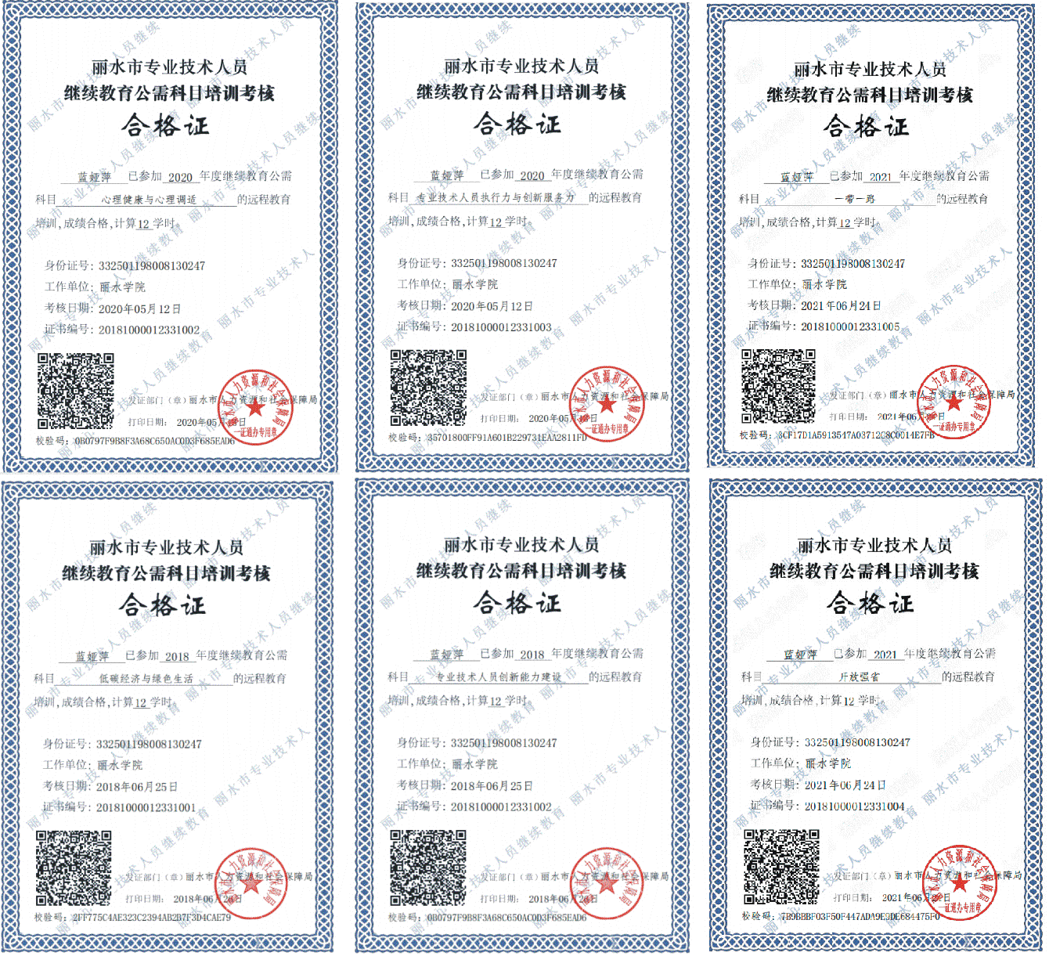

高校教师教育理论岗位培训成绩
此处贴《高校教师教育理论岗位培训成绩单》复印件（扫描件）
不作要求
高校教师资格证书
此处贴《高校教师资格证书》复印件（扫描件）
不作要求
研究生主干课程成绩
此处贴《研究生主干课成绩》复印件（扫描件）或研究生学历、博（硕）士学位证书复印件（扫描件）
不作要求

- 丽水学院专业技术职务评审委员会、岗位聘任委员会意见
丽水学院专业技术职务评审委员会学科评议组评审意见
总人数 |  | 参加人数 |  |  | 表 决 结 果 |  |  |  |  |  |  |  |  |  |  |  |  | 备 注
 |  |  |  |  | 同意  人数 |  |  |  |  | 反对  人数 |  |  |  | 弃权  人数
学科评议组组长 （签名盖章） 年 月 日

丽水学院专业技术职务评审委员会评审意见
总人数 |  |  | 参加人数 |  |  | 表 决 结 果 |  |  |  |  |  |  |  |  |  |  |  |  | 备 注
 |  |  |  |  |  | 同意  人数 |  |  |  | 反对  人数 |  |  |  | 弃权  人数
评审委员会主任 （签名盖章） 年 月 日

丽水学院岗位聘任委员会意见
总人数 | 参加人数 |  |  | 表 决 结 果 |  |  |  |  |  |  |  |  |  |  |  |  | 备 注
 |  |  |  | 同意  人数 |  |  |  |  | 反对  人数 |  |  |  | 弃权  人数
岗位聘任委员会主任 （签名盖章） 年 月 日

